柳州市人民政府
办 公 室 文 件

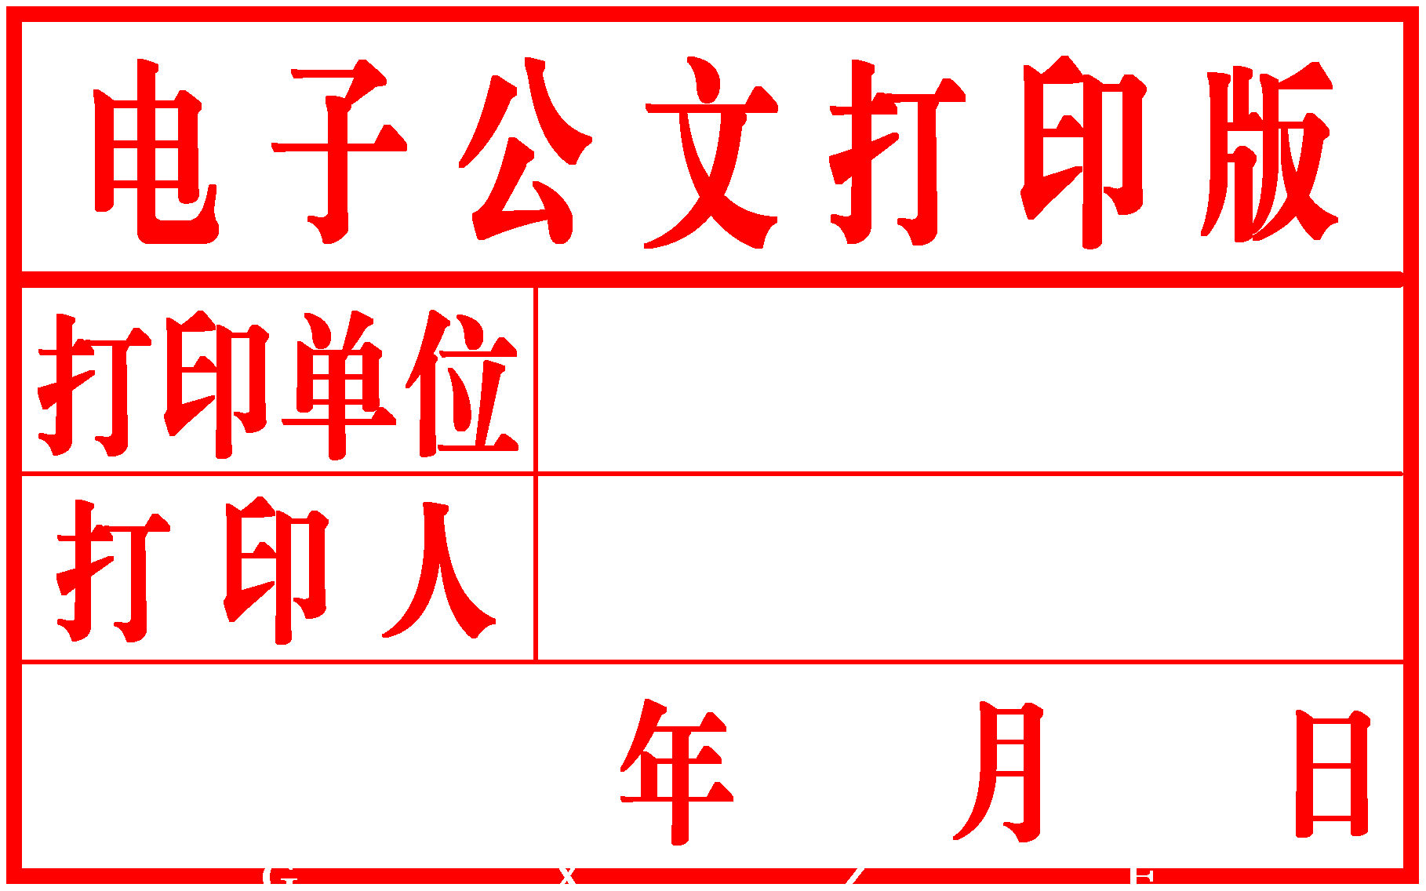
柳政办〔2017〕120号
————————————————————

柳州市人民政府办公室关于在
政务公开工作中进一步做好政务舆情回应的通知

各县、区人民政府，市直机关各有关委、办、局，柳东新区、北部生态新区（阳和工业新区）管委会，各有关单位：
根据《广西壮族自治区人民政府办公厅关于在政务公开工作中进一步做好政务舆情回应的通知》（桂政办发〔2016〕143号）要求，为进一步加强柳州市政务公开、提升政务舆情回应实效性、权威性，现就在政务公开工作中进一步做好政务舆情回应工作通知如下：

一、工作内容
（一）加强政务舆情回应平台建设。
1. 加强新闻发布平台建设。建立新闻发布制度，增加新闻发布频次，综合运用多种形式，及时发布权威信息。市政府办公室负责对新闻发布主体督办落实，市政府新闻办公室负责对新闻发布主体做好业务指导。承担舆情回应主体责任的有关部门要主动加强与市政府新闻办公室的沟通联系，及时回应社会热点焦点问题。要以主动做好重要政策法规解读、妥善回应公众质疑、及时澄清不实传言、权威发布重大突发事件信息为重点，切实加强政府新闻发布制度建设，提升新闻发布能力，完善新闻发布各项流程，让新闻发布成为制度性安排，增强政务舆情回应的权威性、时效性。对涉及特别重大、重大突发事件的政务舆情，在向上级报告的同时，第一时间向社会发布已掌握的事实类信息，原则上不超过1小时。造成重大人员伤亡或社会影响较大的，最迟在24小时内召开新闻发布会，并视情连续召开。对其他政务舆情在48小时内予以回应，并根据工作进展情况，持续发布权威信息。通过召开新闻发布会或吹风会进行回应的，相关部门负责人或新闻发言人应当出席。遇重大突发事件、重大公共安全事故、重大疫情、媒体持续关切等政务舆情，主要负责人要带头接受媒体采访，发出权威声音，当好“第一新闻发言人”。对出面回应的政府工作人员，要给予一定的自主空间，宽容失误。（牵头单位：市政府新闻办公室; 责任单位：全市各级各部门）
2. 发挥政府网站的信息公开作用。进一步加强政府网站建设和管理，通过更加符合传播规律的信息发布方式，更加及时、准确、公开透明地发布政府信息。对涉及政务活动的重要舆情和公众关注的社会热点问题，要积极予以回应，及时通过政府网站发布权威信息，讲清事实真相、有关政策措施以及处理结果等。可依照公众关注情况梳理、整合成相关专题，以文字、图解、音频、视频、网站链接相结合的形式予以展现，使回应的信息更加可视、可读、可感，增强吸引力、亲和力。拓展政府网站互动功能，围绕公众关注热点，通过领导信箱、公众问答、网上调查等方式，接受公众建言献策和情况反映，掌握舆情动态，引导舆情方向。（牵头单位：市发展和改革委员会； 责任单位：全市各级各部门）
3. 发挥新媒体传播作用。各单位要着力建设基于新媒体的政务舆情回应和与公众互动交流新渠道，逐步提高政务微博、微信和客户端的开通率，及时发布各类权威政务信息，尤其是涉及公众重大关切的公共事件信息。要充分利用新媒体平等交流、互动传播的特点，以及时、便捷的方式与公众进行互动交流，提升回应信息的到达率。（牵头单位：市互联网信息办公室； 责任单位：全市各级各部门）
（二）加强政务舆情回应机制建设。
1. 建立健全舆情收集、研判、回应机制。网络监测部门要安排专门人员和力量，对主要门户网站、用户活跃论坛、微信、微博、新闻跟帖以及传统媒体等进行日常监测和突发事件监测；要通过巡查即时掌握了解网络等舆情动态，对涉及本市相关工作的疑虑、误解以及歪曲和谣言，迅速与市互联网信息办公室、政府应急、政务公开等工作机构和相关政府网站、政府热线、政务微博等主管机构核实衔接，切实做到不漏报、不瞒报、不虚报、不迟报，实现舆情信息资源互通互动、互助共享。
健全舆情研判标准，根据舆情内容、公众反应、媒体介入程度等，完善舆情监测预警机制，准确判断回应价值。市人民政府及各部门需重点回应的政务舆情是：对市人民政府及其部门重大政策措施存在误解误读的，涉及公众切身利益且产生较大影响的，涉及民生领域严重冲击社会道德底线的，涉及突发事件处置和自然灾害应对的，上级机关要求下级机关主动回应的政务舆情等。在涉及群众切身利益的重大政策出台前，各部门要进行舆情风险评估，通过舆情跟踪、抽样调查、重点走访、会商分析等方式，对决策可能引发的各种风险进行科学预测、综合研判，确定风险等级并制定相应的处置预案。要加强舆情研判和政府信息发布工作，通过网络舆情日志、舆情专报等，及时发现、及时预警、及时反馈。对重大敏感政务舆情，市人民政府办公室、市互联网信息办公室、市政务服务监督管理办公室、网信等部门组织涉事单位、主管部门和相关方面会商研判，对事件性质、舆情走势、可能出现的风险等及时准确评估，提出预控处置意见，按照相关程序报审后抓紧处置。
根据研判结果，区别不同情况，进行分类处理，通过网上发布消息、组织专家解读、召开新闻发布会或吹风会、接受媒体专访等形式及时予以回应，讲清事实真相，消除谣言。网络监管部门要进一步加大网络舆情监测、收集、研判工作力度，发现重要舆情信息，及时转请相关部门关注、回应。回应内容应围绕舆论关注的焦点、热点和关键问题，实事求是、言之有据、有的放矢，避免空洞说教、自说自话，力求表达准确、亲切、自然，真正起到正面引导作用。（牵头单位：市政府新闻办公室、市互联网信息办公室、市公安局； 责任单位：市发展和改革委员会、市政务服务监督管理办公室、全市各级各部门）
2. 完善主动发布机制。针对公众关切、重大突发事件及其应对处置情况，各单位要坚持事件处置与信息发布同步安排、同步推进，主动、及时、全面、准确地发布权威政府信息，以增进公众对政府工作的了解和理解。对发布的政府信息，要明确审核主体和流程，严把政治关、政策关、法律关、文字关、保密关；涉及其他行政机关的，应与有关行政机关沟通确认，确保发布的政府信息准确一致。统筹运用新闻发布会、政府网站、政务微博微信、手机短信等发布信息，充分发挥广播电视、报刊、新闻网站、商业网站等媒体的作用，扩大发布信息的受众面，增强影响力。（牵头单位：市政府新闻办公室、市互联网信息办公室； 责任单位：市法制办、市保密局、全市各级各部门）
3. 建立专家解读机制。针对政务舆情的不同类别和特点，各单位可及时组织专家通过多种方式做好科学解读，让公众更好地知晓、理解相关情况。有关部门可根据工作需要，联系或选聘掌握相关政策、熟悉相关领域的专家学者，组建有权威性和影响力的专家库，提高政策解读的针对性、科学性、权威性和有效性，让群众“听得懂”“信得过”。（责任单位：全市各级各部门）
4. 建立沟通协调机制。各单位要加强与市政府办、市政府新闻办、市互联网信息办公室、网络监管部门以及有关新闻媒体的沟通联系，建立政务舆情会商联席会议制度，完善快速反应和舆情处置联动机制，妥善制定重大政务信息公开发布和传播方案，共同做好政府信息发布和舆论引导工作。（牵头单位：市互联网信息办公室； 责任单位：市政府新闻办公室、市政府办公室、市公安局、市发展和改革委员会、市政务服务监督管理办公室、全市各级各部门）
5. 建立政务舆情回应通报批评和约谈制度。市政府办公室会同市政府新闻办、市互联网信息办公室、市政务服务监督管理办公室定期对舆情回应工作情况进行通报，对工作消极、不作为且整改不到位的单位和个人进行约谈；对不按照规定公开政务，侵犯群众知情权且情节较重的，会同监察机关依法依规严肃追究责任。（牵头单位：市政府新闻办公室、市互联网信息办公室、市政府办公室； 责任单位：市监察局、全市各级各部门）
二、工作要求
（一）明确政务舆情回应主体。对涉及柳州市人民政府重大政策、重要决策部署的政务舆情，柳州市相关部门是第一责任主体。对涉及本市的突发事件、公共安全、重大疫情、媒体关切等重要政务舆情，按照属地管理、分级负责、谁主管谁负责的原则进行回应，涉事责任部门是第一责任主体，市政府办公室、市政府新闻办、市互联网信息办公室做好组织协调工作；涉事责任部门实行垂直管理的，上级部门办公室会同市政府办公室做好组织协调工作。对涉及多个部门的政务舆情，相关部门按照职责分工做好回应工作，部门之间应加强沟通协商，确保回应的信息准确一致，市政府办公室做好组织协调、督促指导工作，必要时可确定牵头部门；对特别重大的政务舆情，各级政府主要负责同志要切实负起领导责任，指导、协调、督促相关部门做好舆情回应工作。
（二）把握需回应的政务舆情范围。各单位需重点回应的政务舆情主要包括：对政府及其部门重大政策措施存在误解误读的、涉及公共切身利益且产生较大影响的、涉及民生领域严重冲击社会道德底线的、涉及突发事件处置和自然灾害应对的、上级政府要求下级政府主动回应的政务舆情等。
舆情监测过程中，如发现严重危害社会秩序和国家利益的造谣传谣行为，相关部门在及时回应的同时，应将有关情况和线索移交公安机关、网络监管部门依法依规进行查处。
（三）完善制度建设。各牵头单位负责各项制度建设工作，并监督、指导各单位做好政务舆情回应工作，切实落实各项工作制度。
三、完善保障措施
（一）加强监督检查。各级各部门要以政务舆情回应制度、回应机制、回应效果为重点，市人民政府督查室定期开展督查，切实做到解疑释惑、澄清事实，赢得公众理解和支持。
（二）加强业务培训。加大业务培训力度，市政府新闻办、市互联网信息办公室要对各县人民政府和市直、县直部门分管负责同志及新闻发言人轮训一遍，切实增强公开意识，转变理念，提高发布信息、解读政策、回应关切的能力。
（三）纳入绩效考评。政务舆情回应情况纳入各级各部门政务公开绩效考评指标。市绩效办设置指标将做好舆情回应工作交纳入考评，也可以把第三方评估结果作为绩效考评的重要依据，更好地发挥评估的激励和约束作用。

柳州市人民政府办公室
2017年6月30日

公开方式：主动公开

抄送：市政府督查室

柳州市人民政府办公室 2017年7月4日印发

